<!!!>
itc

INSTITUTO TECNOLOGICO DECANARIAS

Gobierno deCanarias

DECLARACION RESPONSABLE

DON GABRIEL ANDRES MEGiAS MARTiNEZ, con D.N.I. num. 42.815.882-W, actuando en
nombre y representaci6n del INSTITUTO TECNOLOGICO DE CANARIAS, S. A., con C.I.F. num. A 35313170, domicilio social en c/ Cebrian num. 3, C.P. 35003 de Las Palmas de Gran Canaria, con telf. num. 928 37 90 00 y con fax num. 928 37 98 13; en calidad de GERENTE, seg(m escritura de poder especial num. 2.195, otorgada con fecha 22 de octubre de dos mil quince, ante el Notario del !lustre Colegio de las Islas Canarias, D. Juan Alfonso Cabello Cascajo, e inscrita en el Registro Mercantil de Las Palmas de Gran Canaria, tomo 2119, folio 140, hoja GC-4588, inscripci6n 11oa, mediante el presente escrito DECLARA
Que su situaci6n patrimonial declarada con fecha 12 de junio de 2018 y publicada en el BOC 2018/153. Miercoles 8 de agosto de 2018 - Anuncio 3763, no ha sufrido cambios desde entonces, manteniendose durante el ejercicio 2022, la misma situaci6n patrimonial declarada y publicada en el BOC referenciado.

Y para que conste a las efectos oportunos firmo la presente declaraci6n
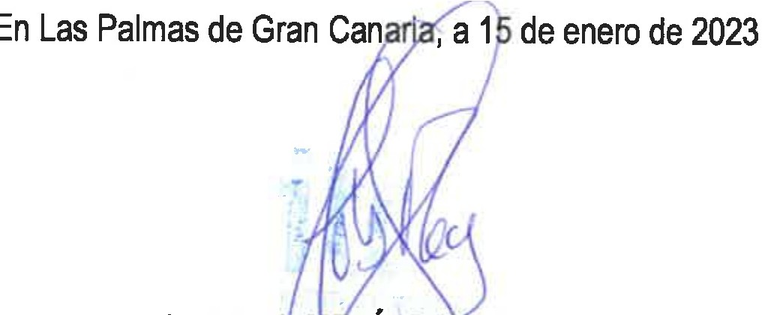
GABRIE TiNEZ
E
INSTITUTO TECNVta..\,I E CANARIAS, S.A.

